Анализ детского дорожно-транспортного травматизма на территории Свердловской области за девять месяцев 2022 года.
На территории Свердловской области за девять месяцев 2022 года зарегистрировано 241 дорожно-транспортное происшествие с участием несовершеннолетних, в которых 271 ребенок получил травмы различной степени тяжести и 12 детей погибли.
135 пострадавших и погибших в ДТП детей приходится на среднее школьное звено, 92 на начальную школу и 56 на дошкольный возраст, при этом большая часть из них пострадали и погибли в качестве пассажиров транспортных средств.
162 дорожно-транспортных происшествия произошли при ясной погоде и 79 при неблагоприятных метеорологических условиях (пасмурно, снегопад, метель, дождь). Неблагоприятные погодные условия косвенно могли повлиять на возникновение ДТП с участием детей, так как ухудшается видимость, возрастает тормозной и остановочный путь у транспортных средств.

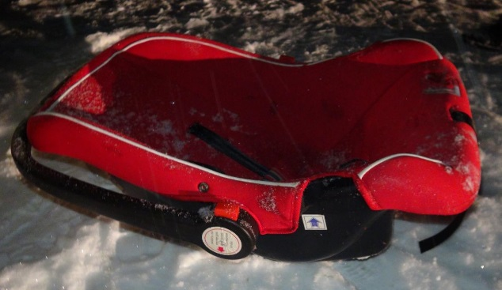
С участием детей – пассажиров зарегистрировано 110 ДТП, в которых пострадали 136 детей и 8 погибли. Из них в возрасте до 12 лет травмировано 83 ребенка и 7 погибли.
В 23 случаях ДТП водители перевозили юных пассажиров в возрасте до 12 лет с нарушением правил перевозки детей, в этих авариях травмированы
27 несовершеннолетних (17 ДТП) и 5 погибли. Четыре ребенка перевозились на руках, шестеро - в детских удерживающих устройствах, не закрепленных к конструкции автомобиля ремнями безопасности, три ребенка перевозились в устройствах, не соответствующих росту и весу ребенка, еще девять - без детского удерживающего устройства и десять юных пассажиров не были пристегнуты ремнем безопасности. При этом в 10 случаях нарушения перевозки детей допустили отцы несовершеннолетних. Подавляющее большинство происшествий, в которых пострадали дети-пассажиры - это столкновения транспортных средств (92 ДТП).

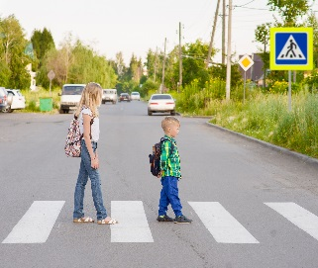
С участием детей-пешеходов зарегистрировано
89 ДТП, в которых пострадал 91 ребенок и 2 погибли. Каждый второй наезд на ребенка совершен на пешеходном переходе. В таких происшествиях травмированы 25 юных пешеходов.
Каждый третий наезд на ребенка (31 ДТП) совершен на пешеходном переходе. В таких происшествиях травмированы 32 юных пешехода.
Количество происшествий с детьми-пешеходами в темное время суток уменьшилось на 15,4% (11 ДТП). Одним из сопутствующих факторов таких ДТП стало отсутствие на верхней одежде или рюкзаке ребенка световозвращающих элементов.
Участниками каждого второго происшествия (48 ДТП) стали дети-пешеходы в возрасте 10-15 лет, в этих авариях травмированы 48 детей и 1 погиб.
В 23 случаях, дорожно-транспортные происшествия произошли по маршрутам следования детей из дома в образовательную организацию и обратно. Данные участки входят в паспорта дорожной безопасности образовательных организаций (не более 800 метров от образовательной организации).

С участием юных водителей велотранспорта зарегистрировано 32 ДТП, в результате которых пострадал 31 ребенок и 1 погиб. Во всех случаях ДТП дети не использовали средства пассивной защиты (шлем, налокотники, наколенники). 23 происшествия произошли по собственной неосторожности несовершеннолетних. Участниками каждого второго ДТП (21) стали дети-велосипедисты в возрасте 10-15 лет, при этом максимальное количество ДТП зафиксированы с детьми-велосипедистами 12-13 лет (7 ДТП, 7 ранены), 10-11 и 13-14 лет (по 4 ДТП, 4 ранены). На 100% (5 ДТП) отмечается рост количества ДТП с участием юных велосипедистов в возрасте 4-6 лет.

